OBECNĚ ZÁVAZNÁ VYHLÁŠKA

číslo 5/2021 o stanovení závazných podmínek pro pořádání, průběh a ukončení veřejnosti přístupných sportovních a kulturních podniků, včetně tanečních zábav a diskoték v rozsahu nezbytném k zajištění veřejného pořádku

Zastupitelstvo města Karviné na svém zasedání dne 13.09.2021 vydalo v souladu s § 10 písm. a), b) a d) a § 84 odst. 2 písm. h) zákona č. 128/2000 Sb., o obcích (obecní zřízení) ve znění pozdějších předpisů, a na základě ustanovení § 5 odst. 6 zákona č. 251/2016 Sb., o některých přestupcích, tuto obecně závaznou vyhlášku:

Úvodní ustanovení

* 1. Cílem této obecně závazné vyhlášky (dále jen „vyhláška“) je stanovení povinností směřujících k ochraně veřejného pořádku v širších dimenzích, nočního klidu, bezpečnosti, zdraví a majetku osob při provozování veřejnosti přístupných sportovních a kulturních podniků včetně tanečních zábav a diskoték (dále jen „veřejnosti přístupné podniky“) a při provozování restauračních zahrádek za současného zajištění ochrany práva občanů na jejich pokojné bydlení a spánek, jakožto součást práva na ochranu soukromého a rodinného života.
  2. Předmětem této vyhlášky je regulace činností, které by mohly narušit veřejný pořádek, bezpečnost, zdraví a majetek osob. Předmětem vyhlášky je dále stanovení omezujících opatření, směřujících k zajištění veřejného pořádku, ochraně nočního klidu, práva občanů na ochranu soukromí, nerušeného užívání domovů, dobrého soužití, jakož i uspokojování jejich oprávněných zájmů a potřeb při pořádání veřejnosti přístupných podniků.

Doba nočního klidu

* 1. Dobou nočního klidu se rozumí doba od 22:00 do 6:00 hodin.
  2. V noci z 31. 12. na 1. 1. se doba nočního klidu nevymezuje.

Povinnosti osob, zákazy a omezení činnosti

* 1. Každá osoba je povinna si počínat tak, aby nebyl jejím jednáním (konáním nebo opomenutím) a projevy rušen noční klid a veřejný pořádek.
  2. Na restauračních zahrádkách je povoleno pořádání hudebních produkcí živé i reprodukované hudby ve dnech pátek a sobota do 22:00 hodin a v neděli do 20:00 hodin.
  3. Restaurační zahrádkou se rozumí místo mimo provozovnu určenou k tomuto účelu kolaudačním rozhodnutím, kolaudačním souhlasem nebo jiným úkonem podle zvláštního zákona, na kterém se převážně na zpevněném povrchu prodává zboží a poskytují služby v rámci živnosti "hostinská činnost", které je k výkonu této činnosti vybaveno a funkčně souvisí s provozovnou.

Podmínky konání veřejnosti přístupných podniků

* 1. Pořadatel veřejnosti přístupného podniku je povinen v souvislosti s jeho pořádáním:
     + 1. dodržovat povinnosti plynoucí z této vyhlášky,
       2. stanovit odpovědnou osobu, starší 18ti let, pro kontakt se strážníky Městské policie Karviná a umožnit strážníkům kontrolu,
       3. zajistit úklid odpadků na veřejném prostranství místa konání veřejnosti přístupného podniku bez zbytečného odkladu po jeho skončení nebo, ve lhůtě a způsobem uvedeným v oznámení dle čl. 5 písm. g),
       4. zajistit, aby člen či členové pořadatelské služby byli přítomni po celou dobu konání veřejnosti přístupného podniku označeni viditelným nápisem „Pořadatelská služba".
  2. Veřejnosti přístupný podnik v neuzavřeném prostoru lze provozovat od 06.00 hodin do 22.00 hodin, vyjma případů uvedených v příloze č. 1 této vyhlášky.
  3. Veřejnosti přístupný podnik v uzavřených prostorách, není-li dále stanoveno jinak, lze provozovat s tímto časovým omezením:
     + 1. v neděli až čtvrtek od 06.00 hodin do 22.00 hodin,
       2. v pátky, soboty a ve dnech, po nichž následuje státní svátek nebo ostatní svátek od 06.00 hodin do 04.00 hodin následujícího dne.
  4. Veřejnosti přístupný podnik v uzavřených prostorách dle přílohy č. 3 této vyhlášky lze provozovat s tímto časovým omezením:
     + 1. v neděli až čtvrtek od 06:00 hodin do 22:00 hodin,
       2. v pátky, soboty a ve dnech, po nichž následuje státní svátek nebo ostatní svátek od 06:00 hodin do 23:00 hodin.

Oznamovací povinnost

* 1. Pořadatel veřejnosti přístupného podniku dle Přílohy č. 1 k této vyhlášce a dle článku 4 bodu 4.3 písm. b), který bude veřejnosti přístupný podnik provozovat po 22:00 hodině, je povinen písemně oznámit nejméně 10 pracovních dnů před jeho konáním Magistrátu města Karviné, Odboru školství a rozvoje:
     + 1. jméno, příjmení, datum narození, adresu místa trvalého pobytu a adresu bydliště, je-li odlišná od místa trvalého pobytu pořadatele; je-li pořadatelem právnická osoba, název či obchodní firmu, sídlo a označení osoby, která za tuto právnickou osobu jedná,
       2. označení druhu podniku (opakujících se podniků), dobu a místo konání včetně údaje o jeho počátku a ukončení,
       3. předpokládaný počet účastníků tohoto podniku,
       4. počet osob zajišťujících pořadatelskou službu a způsob jejich označení,
       5. údaje o osobě pověřené pořadatelem podniku k osobní spolupráci s orgány veřejné moci, pokud pořadatel podniku tuto osobu určí,
       6. údaje o osobách, které poskytly k užívání pozemek nebo stavbu, kde se má podnik konat,
       7. lhůtu, ve které zajistí úklid místa konání podniku, a způsob zajištění tohoto úklidu a naložení s odpady.

Busking

* 1. Pouliční uměleckou veřejnou produkcí (dále jen „busking“) se rozumí zejména hudební, divadelní a artistická produkce na veřejně přístupném místě spojená s možností dobrovolné odměny veřejnosti. Jedná se pouze o živou produkci. Pouliční produkcí nejsou činnosti vykonávané jako živnostenské podnikání.
  2. Busking lze provozovat za těchto podmínek:
     + 1. na území statutárního města Karviné, vyjma lokality historického centra uvedené v příloze č. 2 této vyhlášky, a to současně nejvýše 4 osobami, a to v době, kdy se na uvedeném místě nekoná jiný veřejnosti přístupný podnik, to neplatí, je-li busking součástí programu tohoto podniku,
       2. provozovatel buskingu nebude umísťovat na veřejném prostranství žádné hmotné předměty, pokud nebudou nezbytně nutné pro samotnou realizaci buskingu (např. podstavce pod živé sochy, pódium pro loutkové divadlo),
       3. při produkci bude použito zesilovací zařízení nebo reproduktory jen pro zesílení zvuků, které by bez takového zařízení nebyly téměř slyšitelné,
       4. hluk způsobený buskingem nesmí přesáhnout míru hluku v místě a čase obvyklém,
       5. provozováním buskingu nebude nijak omezen vstup do okolních objektů, rušen volný pohyb kolemjdoucích a současně bude zachován volný průchozí profil chodníku, minimálně však 2 m, a bude zachována vodicí linie pro osoby se zrakovým postižením,
       6. provozovatel buskingu je povinen dodržovat platné právní předpisy, zejména dbát na bezpečnost osob a ochranu majetku, veřejný pořádek a zachování mravnosti.

Sankce a kontrola

Porušení povinností stanovených v této obecně závazné vyhlášce lze postihovat dle zvláštních předpisů.

Závěrečná a zrušovací ustanovení

* 1. Touto obecně závaznou vyhláškou se ruší Obecně závazná vyhláška č. 3/2021 o stanovení závazných podmínek pro pořádání, průběh a ukončení veřejnosti přístupných sportovních a kulturních podniků, včetně tanečních zábav a diskoték v rozsahu nezbytném k zajištění veřejného pořádku a dále obecně závazná vyhláška č. 6/2017, č. 7/2017, č. 2/2018, č. 7/2018, č. 10/2018, č. 3/2019, č. 4/2019, č. 8/2019, č. 3/2020, č. 6/2020, č. 7/2020 a č. 8/2020.

* 1. Tato obecně závazná vyhláška byla schválena dne 13. 09. 2021 usnesením č. 509 a nabývá účinnosti dne 15. dnem po dni vyhlášení vyjma ustanovení článku 4, bod 4.4, které nabývá účinnosti 01. 10. 2022.

Ing. Jan Wolf v. r.

primátor

Ing. Lukáš Raszyk v. r.

náměstek primátora

**Příloha č. 1**

|  |  |  |  |  |
| --- | --- | --- | --- | --- |
| **akce** | **termín konání** | **počet dní trvání** | **hodina ukončení** | **místo konání** |
| víkendové koncerty a zábavy | květen – září  v pátek nebo sobotu nejvýše 2x v měsíci, v květnu pak 1x v měsíci, do tohoto počtu se nezapočítávají akce uvedené v této příloze samostatně | 1 den | 24:00 h | areál Loděnice v parku Boženy Němcové v Karviné-Fryštátě  viz mapa č. 1 |
| promítání v letním kině | červen – září  dle oznámeného programu |  | 24:00 h | amfiteátr letního kina v parku Boženy Němcové v Karviné-Fryštátě |
| Helax Open Air | červen | 1 den | 03:00 | areál Loděnice v parku Boženy Němcové v Karviná-Fryštátě  viz mapa č. 1 |
| Koncerty | červen-září  nejvýše 4x v měsíci | 1 den | 02:00 h  *(pozn.: hudební produkce bude ukončena do 23:00 h, následovat bude demontáž zařízení do cca 02:00 h následujícího dne* | Areál letního kina v parku Boženy Němcové v Karviné – Fryštátě  viz mapa č. 2 |
| Karviná Rocks | červenec | 1 den | 01:00 h | areál Loděnice v parku Boženy Němcové v Karviné-Fryštátě  viz mapa č. 1 |
| Lodičky Open Air | červenec | 1 den | 02:00 h | areál Loděnice v parku Boženy Němcové v Karviné-Fryštátě viz mapa č. 1 |
| Zámecká noc | červenec | 1 den | 24:00 h | zámek Fryštát v Karviné-Fryštátě a jeho bezprostřední okolí, parc. č. 8 a 101/1, k. ú. Karviná-město |
| Hasičská soutěž | červenec | 1 den | 02:00 h | hřiště TJ Lokomotiva,  Na Zátiší 604/25, Louky nad Olší, parc. č. 2698/5 |
| Lodičky Open Air | srpen | 1 den | 03:00 h | areál Loděnice v parku Boženy Němcové v Karviné-Fryštátě viz mapa č. 1 |
| Slavnosti piva a guláše | srpen | 1 den | 24:00 h | areál Loděnice v parku Boženy Němcové v Karviné-Fryštátě  viz mapa č. 1 |
| Benefiční koncert | srpen | 1 den | 01:00 h | areál Loděnice v parku Boženy Němcové v Karviné-Fryštátě  viz mapa č. 1 |
| Dolański Gróm | srpen | 1 den | 06:00 h  *(pozn.: hudební produkce bude ukončena do 01:00 h, následovat bude demontáž zařízení do cca 06:00 h následujícího dne)* | areál Loděnice v parku Boženy Němcové v Karviná-Fryštátě  viz mapa č. 1 |
| Slavnosti OKD | září | 1 den | 05:00 h  *(pozn.: hudební produkce bude ukončena o 22:00 h, následovat bude demontáž prodejních stánků do 03:00 h a techniky do 05:00 h následujícího dne)* | areál Letního kina v parku Boženy Němcové v Karviné-Fryštátě a okolí Dětského koutku v parku Boženy Němcové v Karviné-Fryštátě  viz mapa č. 4 |
| Zahradní slavnost  *(setkání rodičů a absolventů ZŠ a MŠ Dr.  Olszaka, Karviná-Fryštát)* | září | 1 den | 02:00 h | areál školní zahrady ZŠ a MŠ, Dr. Olszaka a zahrady a Domu PZKO v Karviné-Fryštátě parc. č. 122/3 |
| Back To School | září | 1 den | 02:00 h | areál Loděnice v parku Boženy Němcové v Karviné-Fryštátě  viz mapa č. 1 |
| Ples pod hvězdami | září | 1 den | 02:00 | areál Loděnice v parku Boženy Němcové v Karviné-Fryštátě  viz mapa č. 1 |

Žádosti o doplnění přílohy č. 1 je nutné doručit statutárnímu městu Karviná (Odboru školství a rozvoje) nejméně 3 měsíce před plánovaným datem konání akce nezahrnuté v příloze č. 1.

Mapa č. 1

Vymezení oblasti areálu Loděnice v parku Boženy Němcové v Karviné Fryštátě

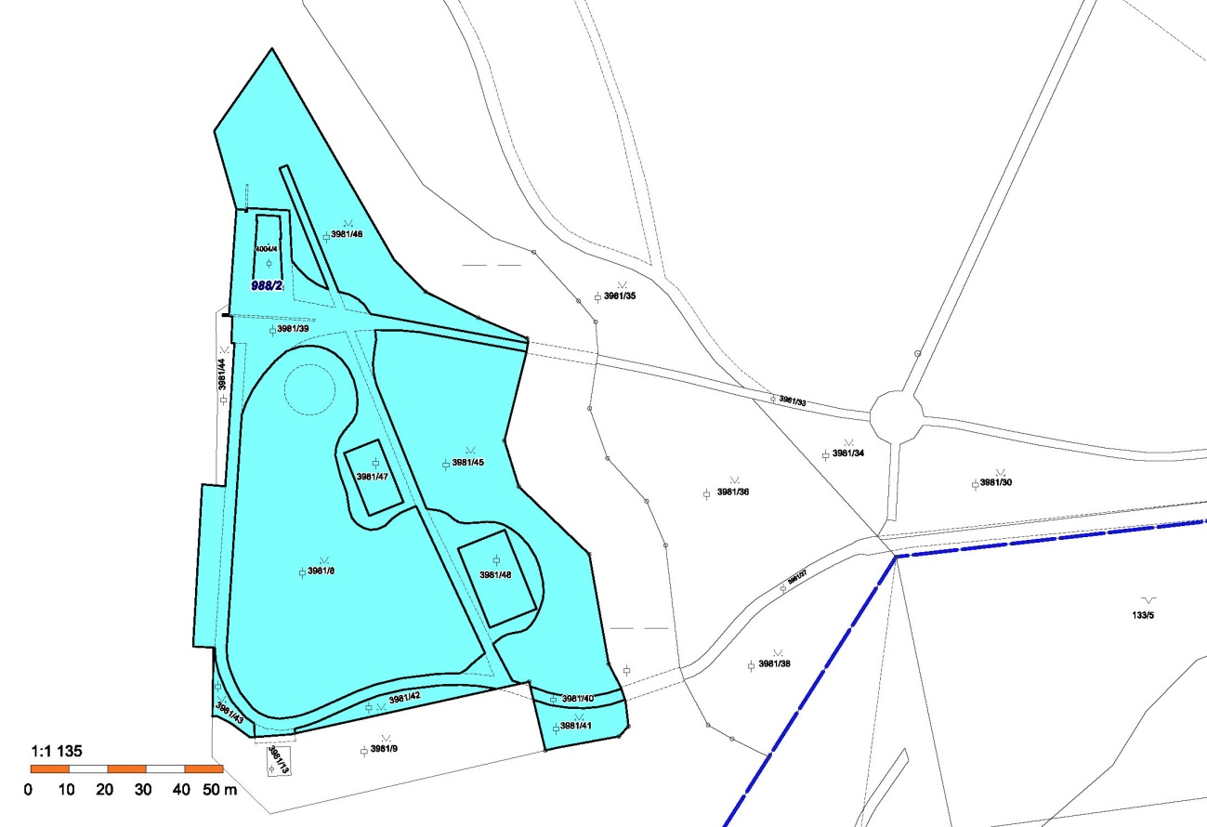

Mapa č. 2

Vymezení oblasti areálu Letního kina v parku Boženy Němcové v Karviné-Fryštátě

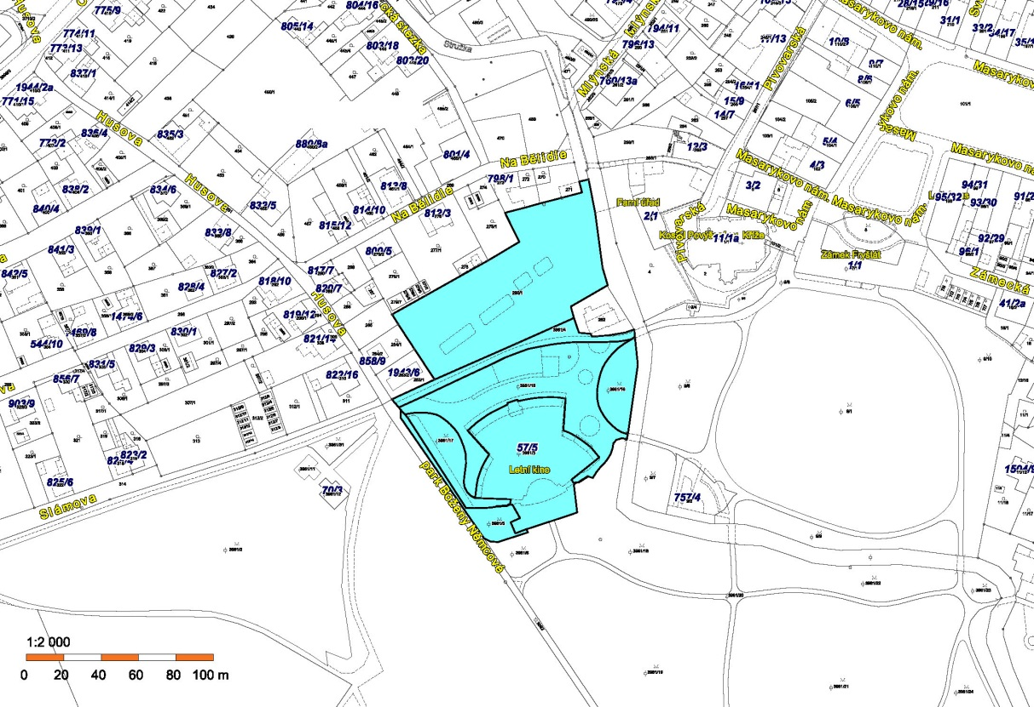

Mapa č. 3

Vymezení oblasti Masarykova náměstí, areálu Letního kina a Restaurace Oáza v parku Boženy Němcové v Karviné Fryštátě

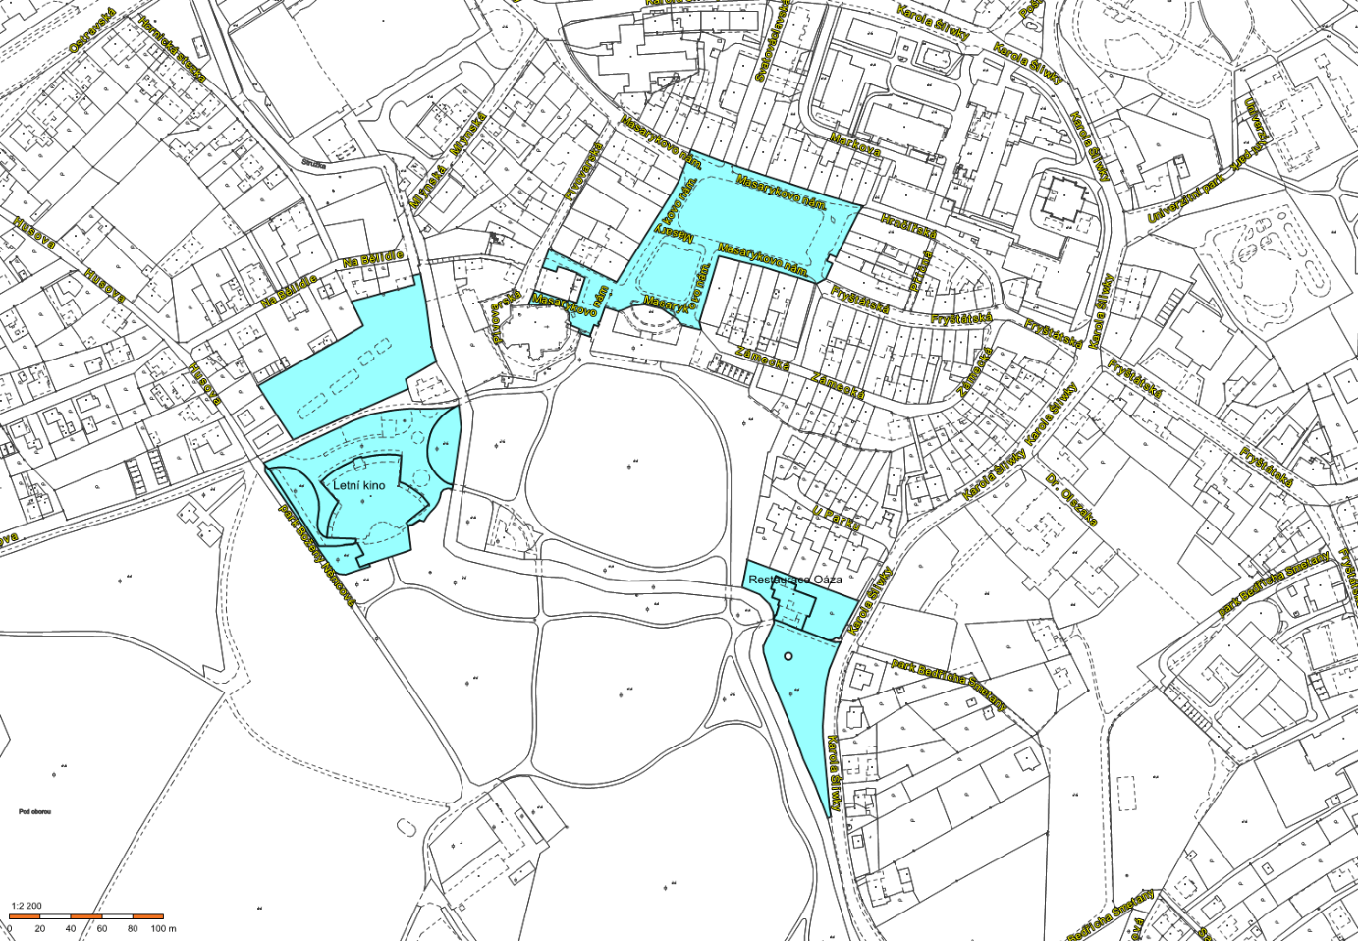

Mapa č. 4

Vymezení oblasti areálu Letního kina a okolí Dětského koutku v parku Boženy Němcové v Karviné Fryštátě.“

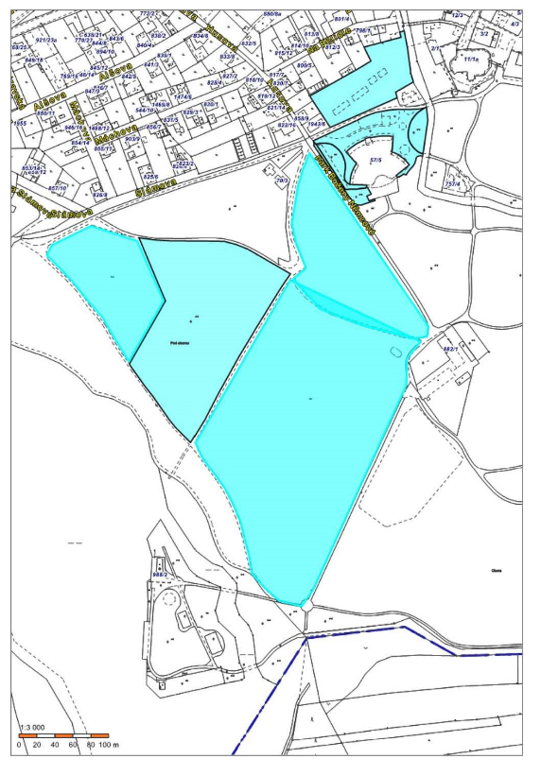

Příloha č. 2

Vymezení oblasti historického centra statutárního města Karviné, kde nelze provozovat busking.

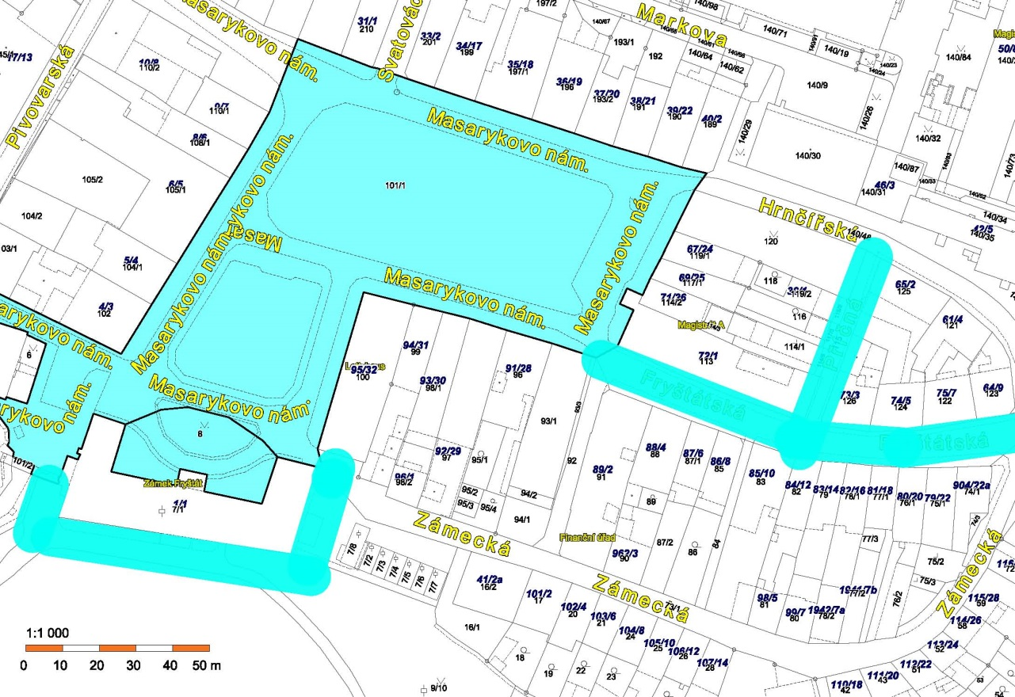

Příloha č. 3

|  |  |  |  |
| --- | --- | --- | --- |
| **ID** | **Číslo popisné** | **Část města** | **Ulice** |
| 1 | 900/2 | Nové-Město | Vrchlického |
| 2 | 2233/28 | Mizerov | Tř. Těreškovové |